Sveiki,
Tikriausiai pastebėjote, kad gamtoje šiuo metu yra labai daug įvairių spalvų, tad ir mes šį kartą panagrinėsime kokios yra šiltos ir šaltos spalvos.
Mums reikės: akvarelinio popieriaus lapų, paprasto pieštuko, trintuko, drožtuko, teptuko, akvarelės, paletės, indelio vandeniui.
1.Šiltos ir šaltos spalvos yra:
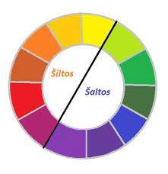

2. Popieriaus lape pieštuku nusipiešiame du stačiakampius.
3. Pasirenkame vieną šiltą ir vieną šaltą spalvas ir popieriaus lape nuliejame stačiakampius nuo šviesiausio iki tamsiausio atspalvio, kad gautųsi 4-5 atspalviai.
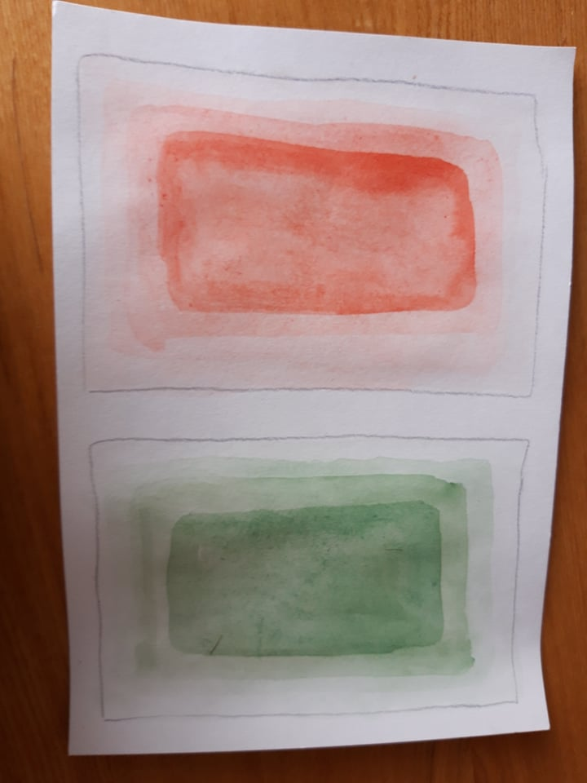
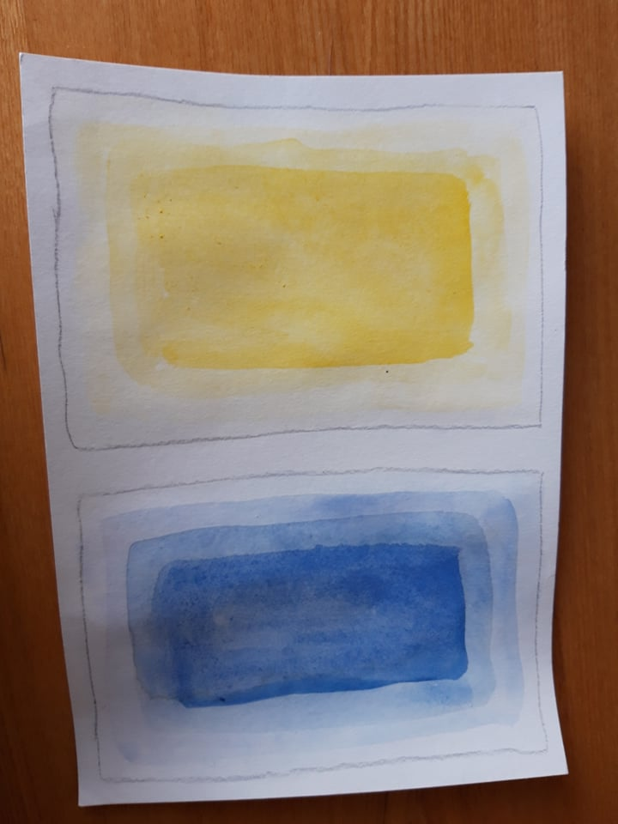
4. Kad aiškiai atsiskirtu atspalviai, po kiekvieno nuliejimo akvarele, paliekam visiškai išdžiūti, o tik tada liejam sekantį atspalvį.

